修改建议：利用可视化把数据凸显出来（把我们的发现数据摆出来，可以使用极值而不是平均值，有些企业的工作时长甚至达到了15小时30分钟）

参考：

1. <https://puyunsha>.gitee.io/index.html
2. https://jxyjxyjxy.github.io/shujuxinwen/

可视化：柱状图太多；所有的图的“source”改成“数据来源”

题材：可以和今年的互联网大厂裁员呼应；评委不会仔细看，就用可视化把它凸显出来；每一段的小标题再凸显一些；73.6%的城镇居民处于亚健康状态；

《人口与劳动绿皮书》研究显示，人口结构和生活方式的转变，导致健康型人力资本面临的挑战之一，是过度的工作压力、快速的工作节奏导致患病率上升，疾病年轻化态势日趋显著。

《2020中国卫生健康统计年鉴》显示2018年调查地区居民的每两周患病率达到32．１‰，慢性疾病患病率为342.9‰，比2013年的数据有了大幅度提高。

与劳动时间博弈：数说这些年的“打工人”面对裁员，

“996工作制”与加班文化，让互联网行业一次又一次登上舆论的风口浪尖。

2021新年前夕，凌晨1点30分的乌鲁木齐很冷，气温接近零下20度。一名22岁的拼多多员工结束了漫长的一天工作，正与同事走在下班路上。突然，她捂住肚子昏倒在地，经六小时急救无效，不幸离世。此后不久，另一年轻拼多多员工在短暂探望父母期间跳楼身亡。

“你们看看底层的人民，哪一个不是用命换钱。”中国电商巨头拼多多公司一度声称。这让互联网行业的超时工作现象引发更多社会质疑。

**一、“高薪”的神话，还是“拿命换钱”的困局？**

以互联网为代表的新兴产业，正在成为中国经济发展的重要推动力。

截至2018年上半年，战略性新兴产业工业和服务业增速高于全国整体增速30％，持续引领经济增长。中国战略性新兴产业增长平均每年带动GDP增长超过1个百分点，增长贡献度接近20％，远超产业在总GDP中的比重。

毫无疑问，互联网行业正在生产神话。强大的品牌力，优雅的办公环境，坊间传闻的绝对“高薪”——大厂成为了无数年轻人的求职圣地。

2020年，21.93%的大学生求职首选行业为IT/互联网行业；2019年，这一数字则达到24.38%。他们认为该行业有开放的企业文化，有竞争力的薪酬福利和充满挑战性的工作。更让人意外的是，大学毕业应届生们对于加班的态度较为乐观。这些“当打之年”的青年人们，对“社畜生活”展现的更多是拥抱，而不是排斥。

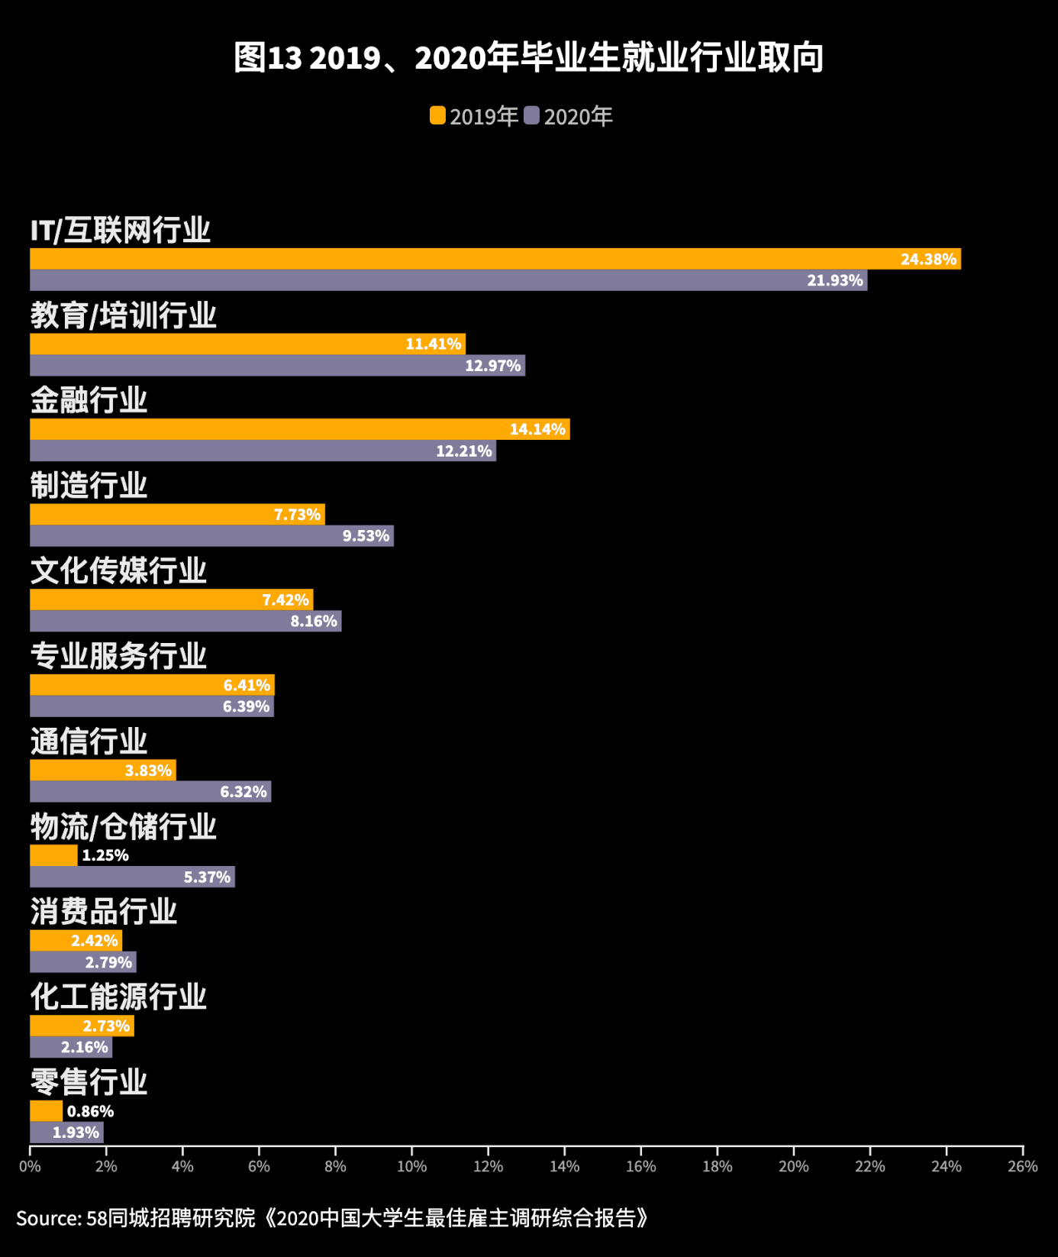

（这张图的名字需要通俗，可以改成毕业生想从事的行业意向，右下角有一大块空白，可以再摆一张图）

互联网行业内部的跳槽现象，则更是一种在大厂之间的“兜兜转转”。数据显示，互联网行业工作压力繁重，跳槽的人不在少数，但流向的公司大多也是互联网大厂，可谓“刚出狼穴，又入虎口”，互联网公司的员工似乎对大厂有着执着的追求。

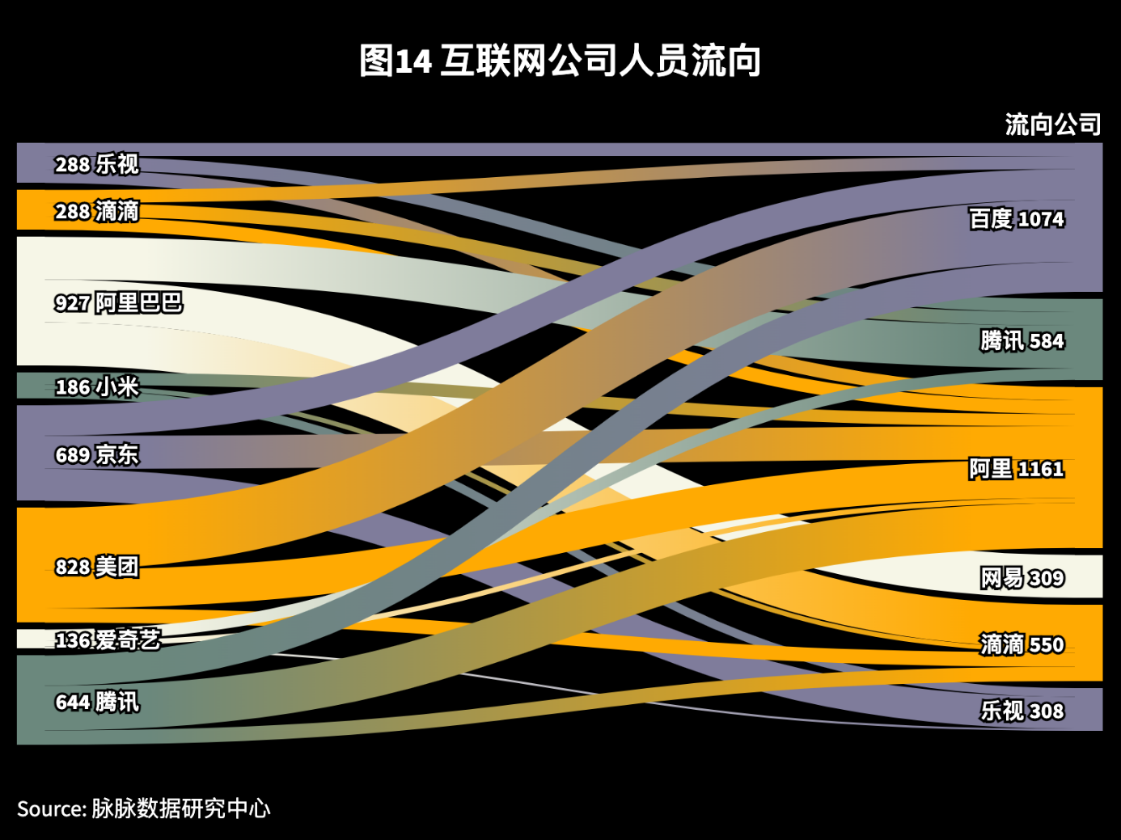

但是，“996工作制”与加班文化，让互联网行业一次又一次登上舆论的风口浪尖。

2021新年前夕，凌晨1点30分的乌鲁木齐很冷，气温接近零下20度。一名22岁的拼多多员工结束了漫长的一天工作，正与同事走在下班路上。突然，她捂住肚子昏倒在地，经六小时急救无效，不幸离世。此后不久，另一年轻拼多多员工在短暂探望父母期间跳楼身亡。

“你们看看底层的人民，哪一个不是用命换钱。”中国电商巨头拼多多公司一度声称。这让互联网行业的超时工作现象引发更多社会质疑。

（这张图笑脸把字挡住了，可以直接用词云把这个笑脸显示出来）

有调查显示，61%的互联网公司员工都加班至9点后，只有13%的互联网人能够在6点准时下班。

我们分析了3848份“Worker lives matter”劳工权益调查问卷（截至2021年10月28日），计算得出，互联网公司的日均工作时长为10小时28分钟15秒，远超《中华人民共和国劳动法》所规定的8小时工作时间。如果计算每周工作时长，则为52小时21分钟15秒（假设工作一周5天），而劳动法规定“平均每周工作时间不超过44小时”。

公司经常要求24小时“oncall”（“5，随时on call”；）；项目制（“如果赶项目天天007”；“周期性，赶项目进度就会一周六天”；“根据项目不同，加班天数会变化”；“5天，但是下班时间随叫随到，哪怕凌晨3点钟，通宵不在话下”；“5，进项目后基本7”；“（实际周末都要带电脑，随时改东西的）”；“很多需求密集的组长期7天赶进度”；“7 双休照常 只是在家办公”；“5(周末 on call)”；“5，周末需要在线”；“5 周末有各种大大小小的事情 最常见的是画ppt”；“周末需24小时在线”；“项目紧周末要加班”；“电脑带回家处理”；“周末经常出差或wfh跟进项目”：“上线前根据项目情况996，也加班到两三点过”；“休息日只是换个地点工作”；“实际周六日也是带工作放假不用来办公室而已”：“周末/节假日保持响应”）；大小周；“5天，紧急且重要的项目会间歇性996”

“不固定，有整体项目时，一般情况下该项目阶段中的一半时间是996或10106，剩余一半时间是965；日常运维或模块实施时普遍一周5天；工作时间弹性很大；”

互联网公司的员工，正在承受着超负荷工作。那么，他们的薪酬，真的如神话中所言吗？

从“Worker lives matter”表格中，我们挑选出10家互联网大厂，结合Offershow薪资数据，分析得出，这10家互联网大厂的应届生时薪最低为81.32元，最高为147.93元。对比《2021年高校毕业生就业报告》发布的已就业毕业生平均税前时薪50.1元（8720/（21.75*8）），互联网大厂的薪资十分可观。并且，与互联网行业平均工作时长比较，大厂的工作时长相对更少。

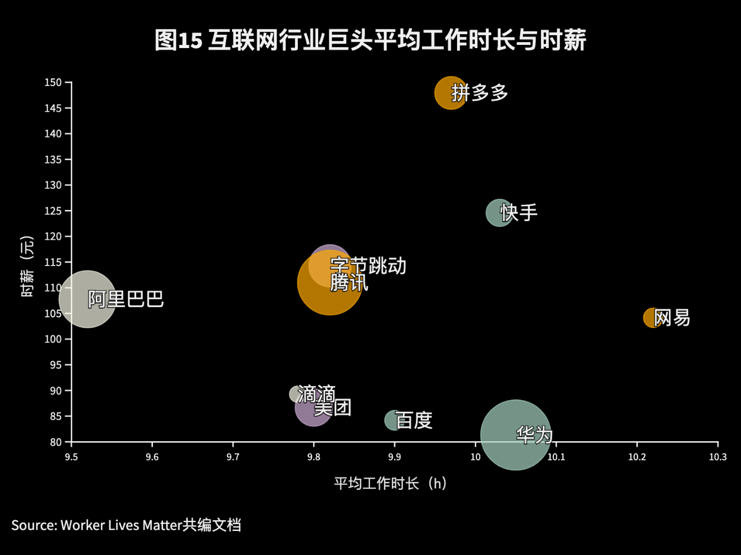

（这张图可以做成交互）

从工作地点来看“上班时长”和“一周工作天数”；

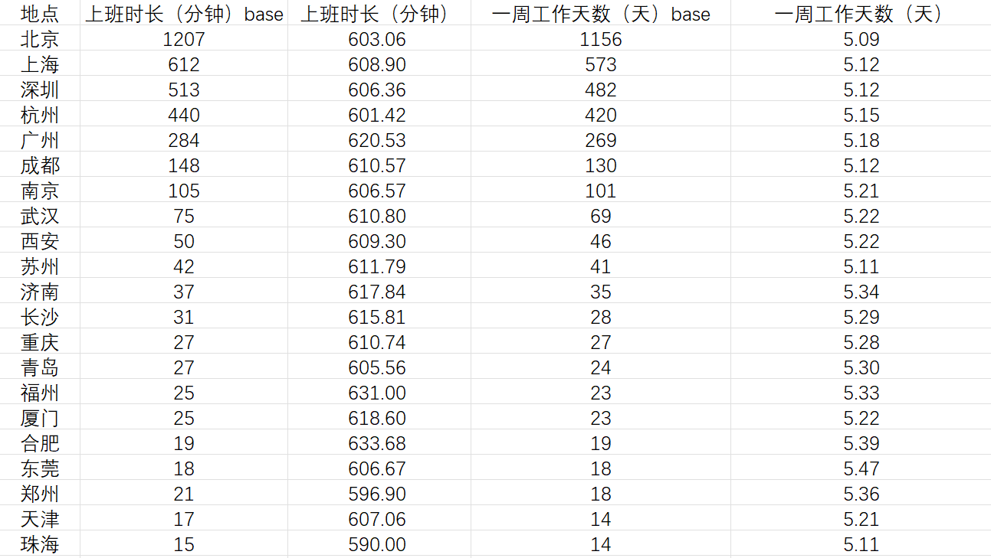

从岗位来看“上班时长”和“一周工作天数”

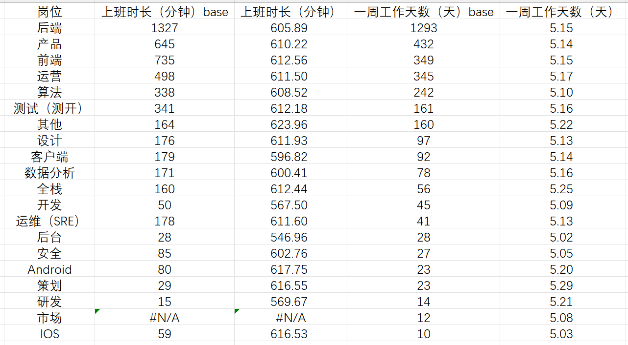

对于刚刚踏入社会的大学应届毕业生而言，他们最关心的莫过于薪资。数据显示，互联网行业的薪资水平确实满足了他们对起薪的憧憬。

58同城发布的《2020年中国大学生最佳雇主调研综合报告》显示，不同学历大学生的起薪期待不同。大专生的平均期望月薪为5732元，本科生为6817元，研究生为9749元。而根据薪智发布的《2021年上半年市场薪酬白皮书》显示，在2021年上半年的互联网薪资中，大专生的中位数薪资为5767元，本科生的中位数薪资为7000元，研究生中位数薪资为10600元，皆超出不同学历阶段的起薪期待。

与此相较的是，从全行业总体数据来看，其月薪均值为7027元，略低于大学生期望月薪值7236元。由此也就不难理解，为什么互联网行业的岗位在大学应届毕业生眼里是“香饽饽”了。

但是，互联网的“高薪神话”，或许更多针对独角兽大厂而言。

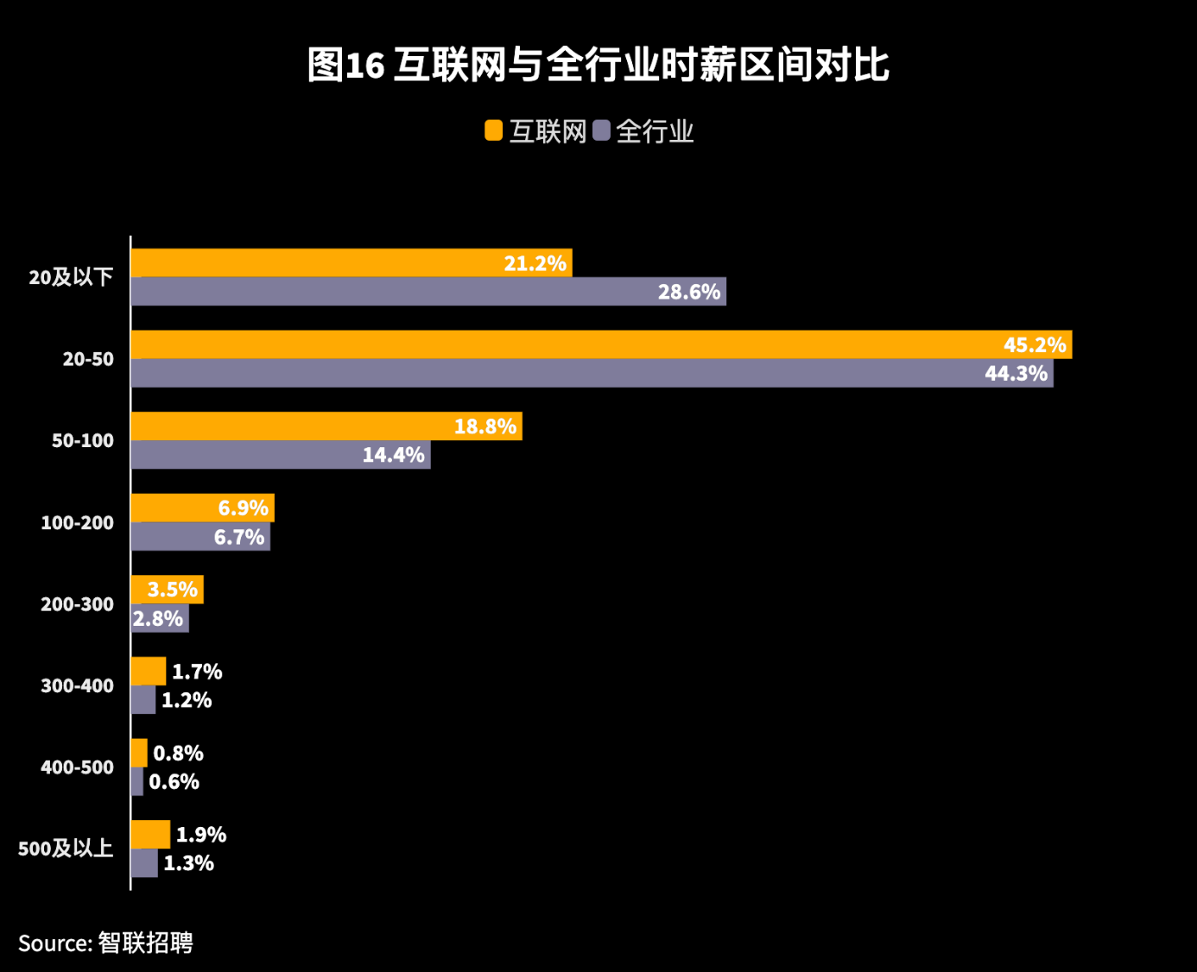

在互联网与全行业的时薪对比中，我们可以发现，66.4%的互联网岗位时薪都在50元以下，这表明大部分互联网岗位的薪资并不高，只是在低端工作中时薪更有优势。

据2021年9月15日国家统计局发布的数据，全国企业就业人员周平均工作时间为47.5小时。如果假设互联网企业一周上班五天，则互联网企业就业人员周平均工作时间为52.35小时，那么将会比全国企业就业人员周平均工作时间多出10.2%。事实上，互联网行业的时薪却并不像“神话”中的那般传奇，当时薪超越100元后，互联网工作的时薪与全行业相差无几。这似乎仍然印证着“时间就是金钱”的恒定真理。行业繁荣的背后，仍然是“打工人”以时间做交易、苦苦支撑的生命痕迹。

国家统计局的数据显示，2008-2019年，就业人员周平均工作时间由44.6小时上升为46.8小时，但与此同时，城镇居民可支配收入实际总比增长率却由8.4%下降为5%。工作时间阶梯式回升，收入增速却逐步回落，就业人员付出了汗水、拉长了工作时间，却似乎没有获得同等增幅的收入回报。

在中国的汗水经济转型路上，“打工人”的时间与生命，是否难以用金钱回报来等值度量呢？大的经济结构下那些追求财富神话的个体，是否得偿所愿了呢？

中间过渡段：（文章核心：幸福有三个变量——健康、家庭和收入，工作时间通过影响这三个变量，影响了劳工的幸福体验。）

从2008年到2017年，中国经济体量和结构发生了重大变化，国内生产总值增长102%，第三产业产值超越第二产业，占总GDP的51.6%，成为了中国的主导产业（改成1978年到2020年）。但2022年《人民幸福指数研究报告》指出“2006年以后，国民幸福总分的增幅小于GDP的增幅，意味着经济水平将不再是决定人民幸福的关键要素。”收入和幸福的关系似乎并不是简单的正相关关系。

关于幸福，经济学家和心理学家有一个概念，叫时间幸福。在达到一定的收入水平后，如果需要你在时间和金钱中做出选择，你应该选择时间，从而让自己的主观幸福感最大化。这些时间倘若花在健康、婚姻上，个人的主观幸福感将会上升。那么中国劳工的时间去哪儿了呢？

2018年国家统计局发布了第二次全国时间利用调查，与10年前的数据显示，中国人日均工作时间大幅上升1.08小时。与此同时，一组在2021年由3848位互联网“打工人”自填的上班时长数据显示，互联网员工日均工作时长达10小时28分钟15秒。（补充健康和家庭的数据）

人们究竟在追寻什么？幸福与金钱，是否能够兼得？我们尝试从工作时间与所获报酬的关系中寻找答案。

1994年， 美国经济学家提出著名的“克鲁格曼质疑”，道出一种境况——中国的劳动者，似乎只能靠拼汗水与劳动时间来赚钱，工作时长远高于欧美国家。

《2021年中国劳动统计年鉴》显示，上年度中国城镇就业人员调查周平均工作时间为47.8小时，远超OEDC国家的周平均劳动时间——37.1小时。而《中华人民共和国劳动法》规定，“国家实行劳动者每日工作时间不超过8小时、平均每周工作时间不超过44小时的工时制度”。

世界经济引擎传说与互联网高薪神话的背后，中国“打工人”那些安康富贵、阖家美满的终极愿望实现了吗？

1. **“勤劳”的人们：持续增长的工作时间**
2. **十年间，工作时间大幅增加**

中国“打工人”正在为工作花费更多生命时光。

调查显示，2008-2018年，中国城镇就业人员周平均工作时间增加2.22小时，中国参与工作者劳动时间由7.22小时上涨到7.68小时。

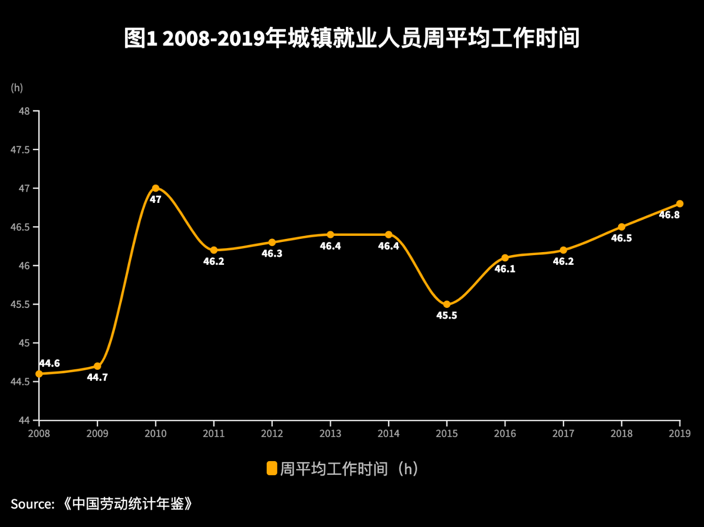

1. **有酬劳动：“养家糊口”的“粮食”来源**

家庭“小气候”是中国经济“大气候”的体现。随着现代化进程的加快，核心家庭取代了大家族，成为了中国社会的基本单位。家庭成员人数越来越少，夫妇双方的劳动在撑起“家”这个社会基本单位上显得越来越重要。

2008年，男性平均结婚年龄为24.63岁，女性平均结婚年龄为22.56岁，20-30岁成为由个人走向家庭的拐点。从数据来看，中国夫妇长期投身于有酬劳动之中，劳动时间位于世界的前列。30-49岁的中国女性有酬劳动时间远超全球平均标准，在联合国统计的47个主要国家女性有酬劳动时间排名中位列第一。

研究显示，30-34岁对应结婚成家并养育婴幼儿的阶段，45-49岁对应子女接受高等教育的阶段。在这两个年龄段间，人们的有酬劳动时间达到人生周期中的峰值，与此同时，家庭消费也迎来一个高峰。这些处于黄金年龄的“打工人”们，为支撑起家庭消费，辛苦工作。

当然，工作时间的增加与闲暇的减少总是相伴而行——这一人生阶段也成为他们陪伴家人时间最少的时期。

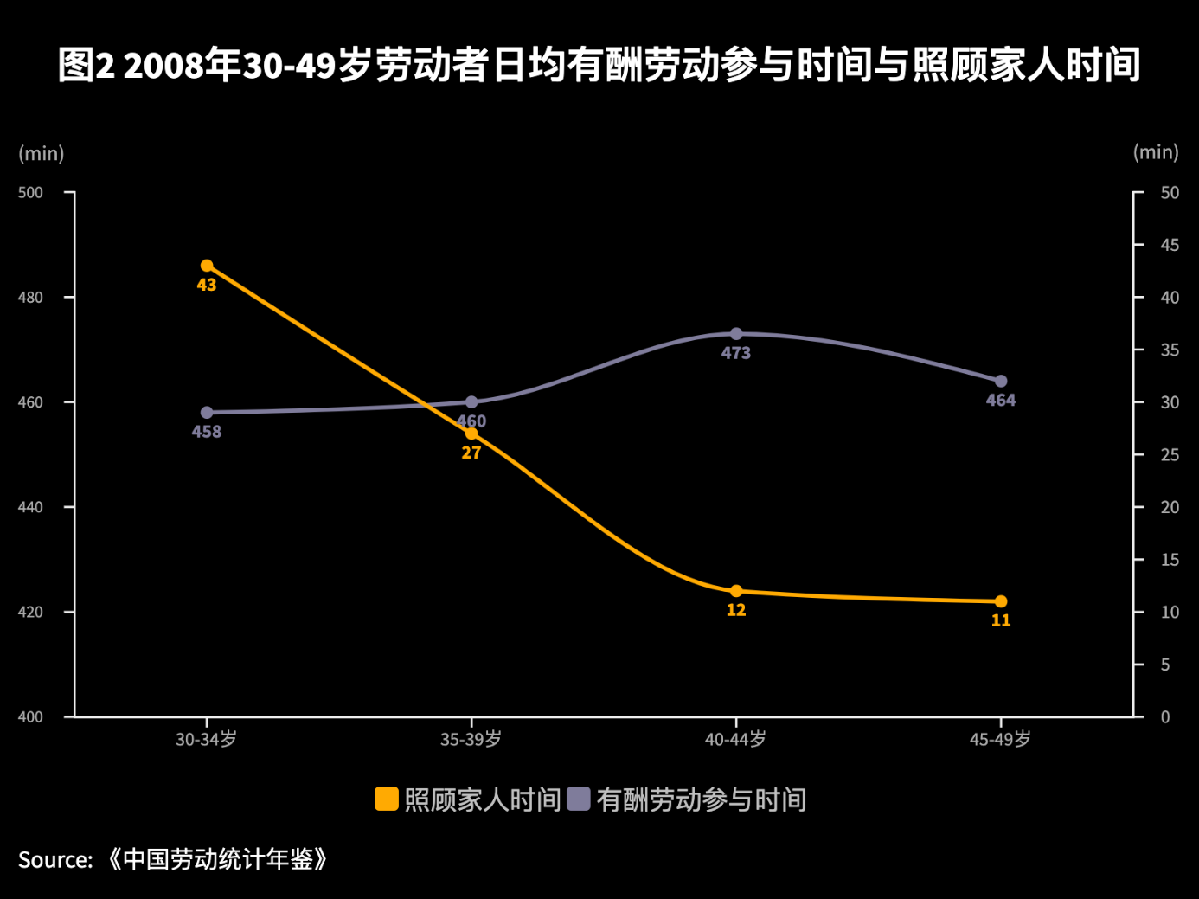

（两个颜色调整一下）

1. **无酬劳动：增加的养育投入和固化的家庭角色**

不直接为钱奔忙的事情有很多。无直接货币回报的无酬劳动，主要包括家务劳动，对老人、儿童和病人的照料以及志愿活动。

从总体来看，无酬劳动时间处在一个缓慢下降的趋势中，由2008年的2.72小时下降到了2018年的2.7小时。

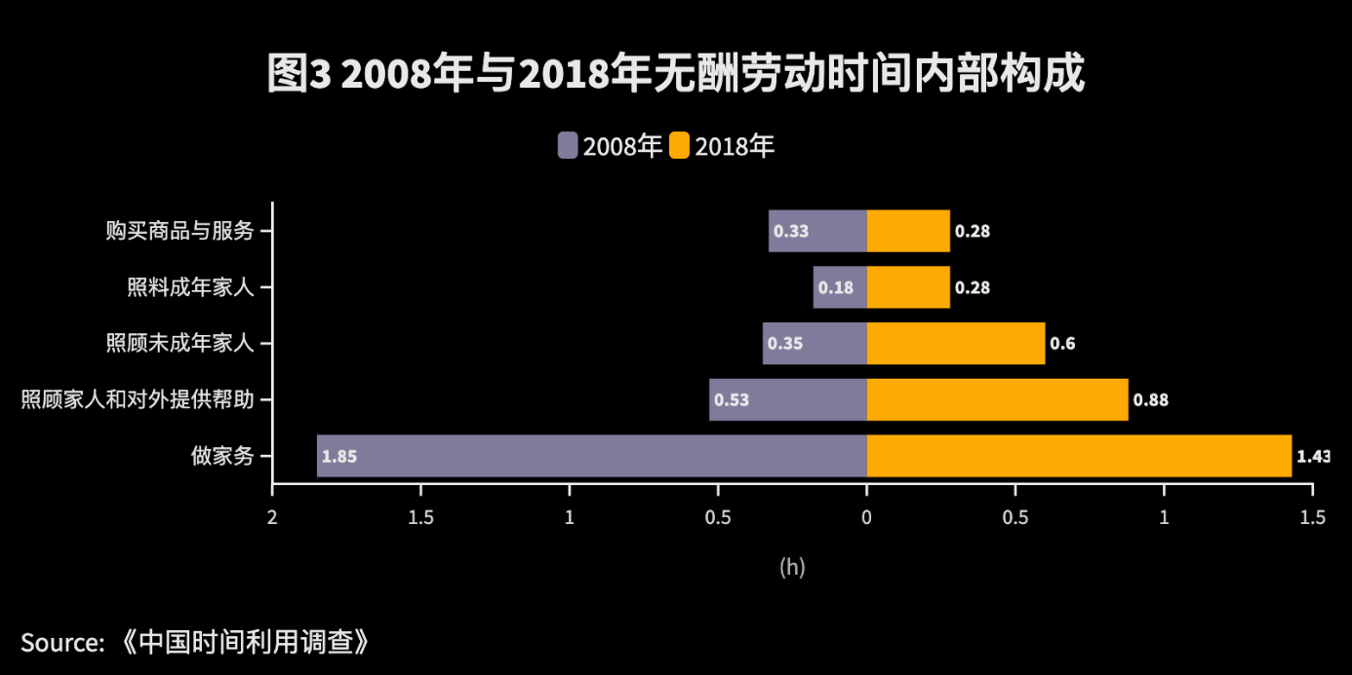

较为突出是，在照顾家人方面，男女性照顾未年人家人的时间同时增加了，家庭越发关注未年人的养育。尤其是男性，其无酬劳动时间由2008年的0.18小时增加到2018年的0.39小时，主要是由于照顾未成年家人。

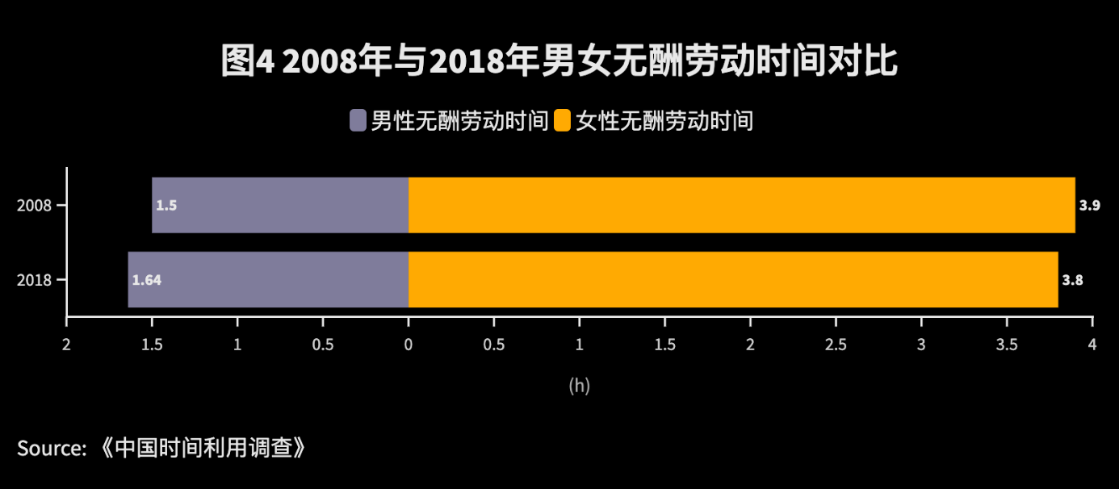

同时，无酬劳动时间的性别差异有减小的趋势。女性与男性的无酬劳动时间差距由2008年的2.4缩小为2017年的2.32。

但与此同时，女性与男性的有酬劳动时间比由2008年的0.73下降到了2018年的0.68，这表明有酬劳动的性别结构正在固化，仍然无法摆脱中国传统文化“男主外，女主内”的约束。

男性作为“养家糊口者”的背后，是女性的为家庭的沉默付出。中国女性的一生中，1/6时间是无酬劳动。2008年女性无酬劳动时间为3.9小时，2018年则为3.8小时。

**三、“折损”的生命：离婚、低生育和健康风险**

在当今的中国经济结构之下，“打工人们”的工作负担越发沉重。相较2008年，2017年中国人日均工作时间大幅上升1.08小时。

对于80后，90后来说，加班更是家常便饭。在全年龄段中，25-29岁男性平均工作时间最长，为8小时6分钟。（这个数据是2019的，有没有2021年或者2020年的）

《2022职场人加班现状调查报告》显示，91.6%的职场人表示需要加班，近六成职场人平均每天加班超过一小时；84.7%的职场人在下班后，仍受“隐形加班”困扰。

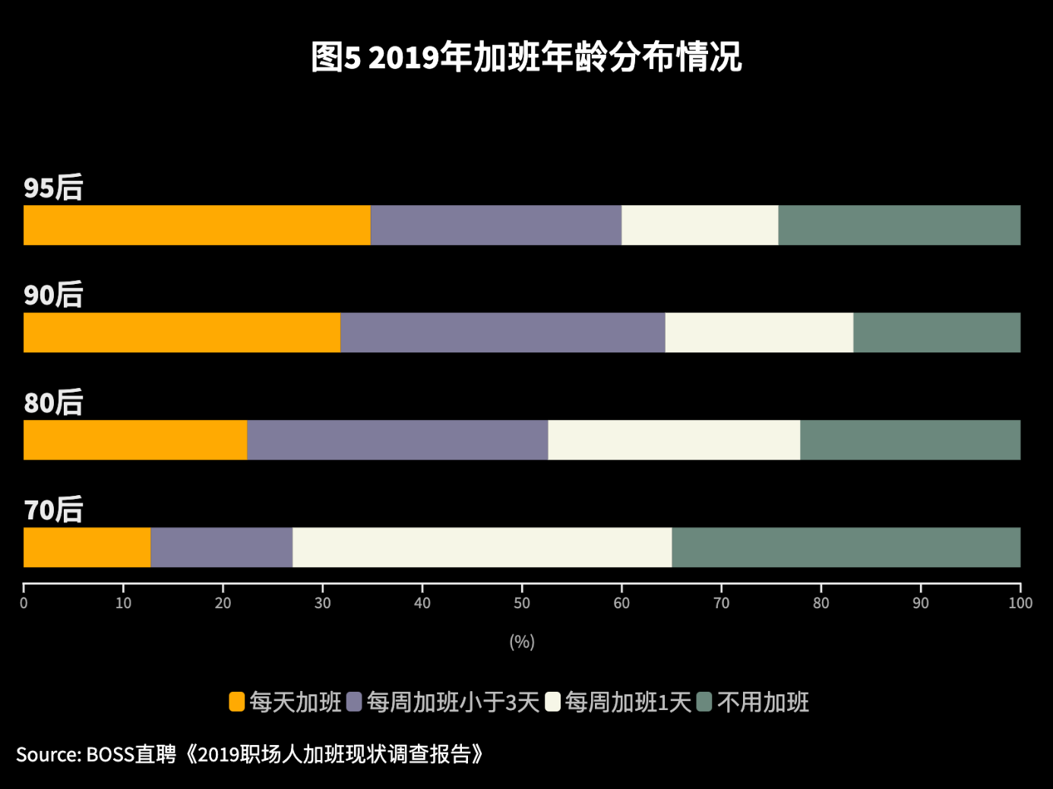

长久的超时工作现象，正在使“打工人”的家庭关系出现裂痕。

工作的压力与焦虑如果被带回家庭，将会加剧夫妻之间的矛盾，更有可能诱发家暴行径。70.7%的职场青年表示因为加班与家人闹过矛盾，只有不足30%的人认为加班对家庭关系毫无影响。

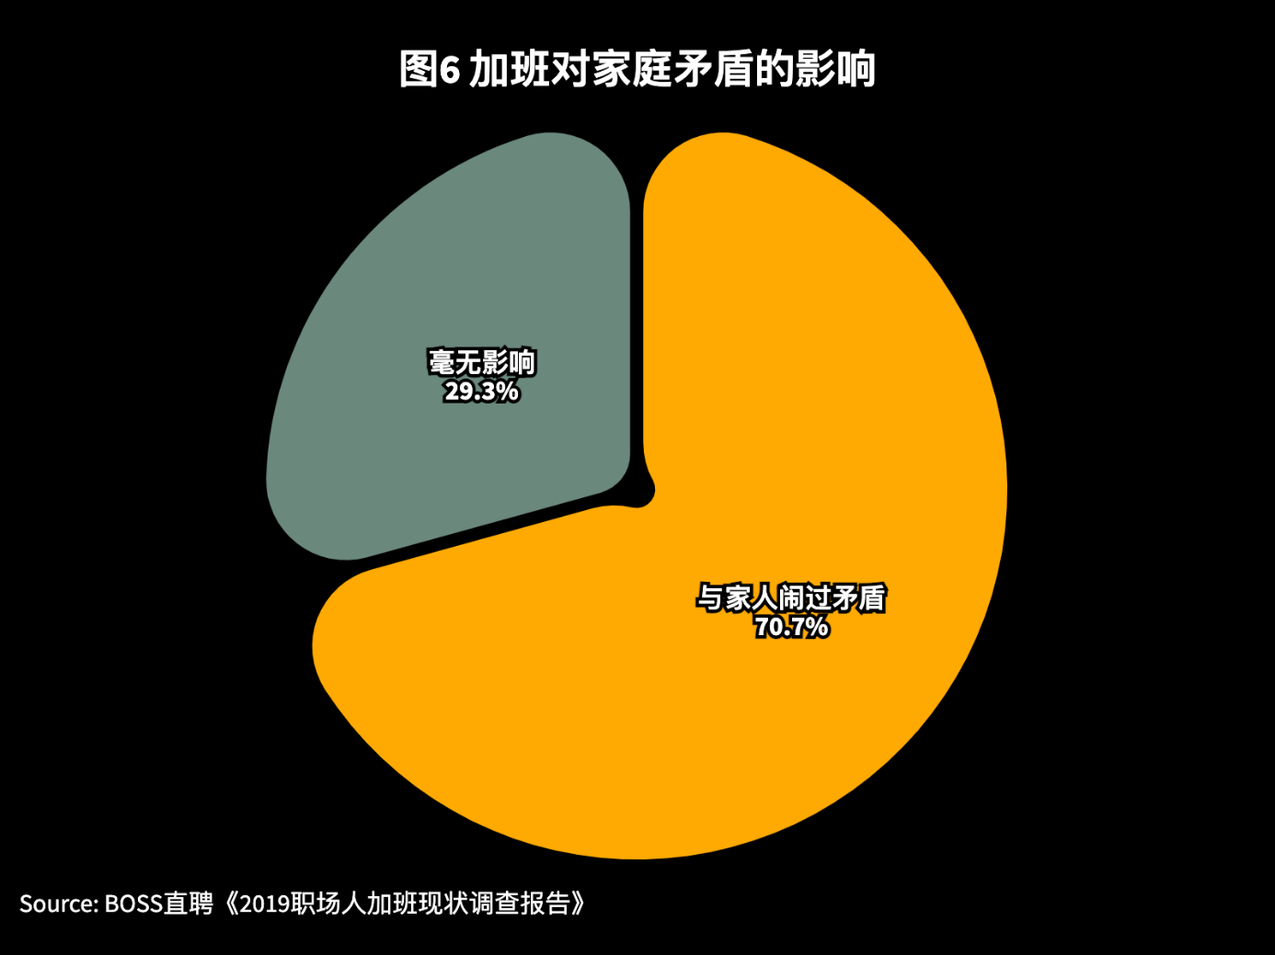

《2021青年男女健康调查报告》显示，物质条件和事业发展已经成为了影响结婚意愿的两大最重要因素，二者占比超80%。这意味着中国人必须在工作中投入更多时间，获得更多的收入，追求更高的职位，以完成步入婚姻的筹备。

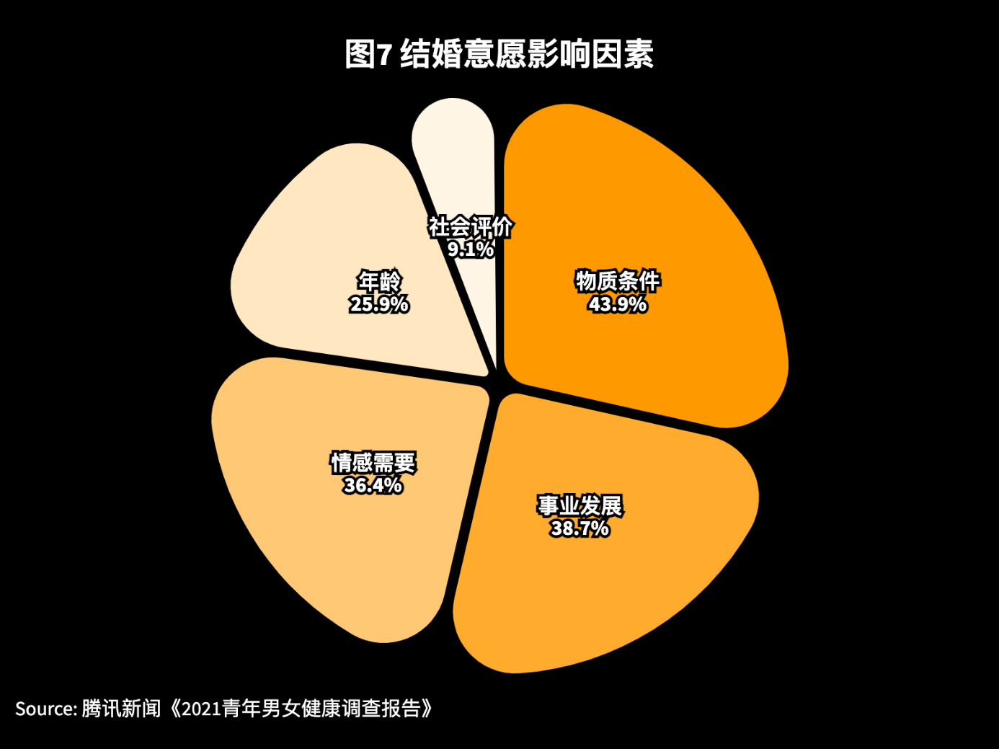

更大的背景是，当下中国的人口形势——低结婚率、高离婚率和低生育率。

10年间，中国人组建家庭的欲望正在削弱，无数结合的家庭走向破碎。数据显示，全国结婚率自2013年到达高峰后开始逐年下滑，由1098万对降至764万对（2021），受疫情影响，2021年结婚登记数量较上年大幅下降6.1%。2019年离婚率是2008年的2.07倍，2020年后，受疫情与离婚冷静期政策影响，离婚率稍有下降,由19年的3.4%降至2.0%。人口出生率呈下降趋势，2016-2021年降速最快，由12.95%降至7.52%。

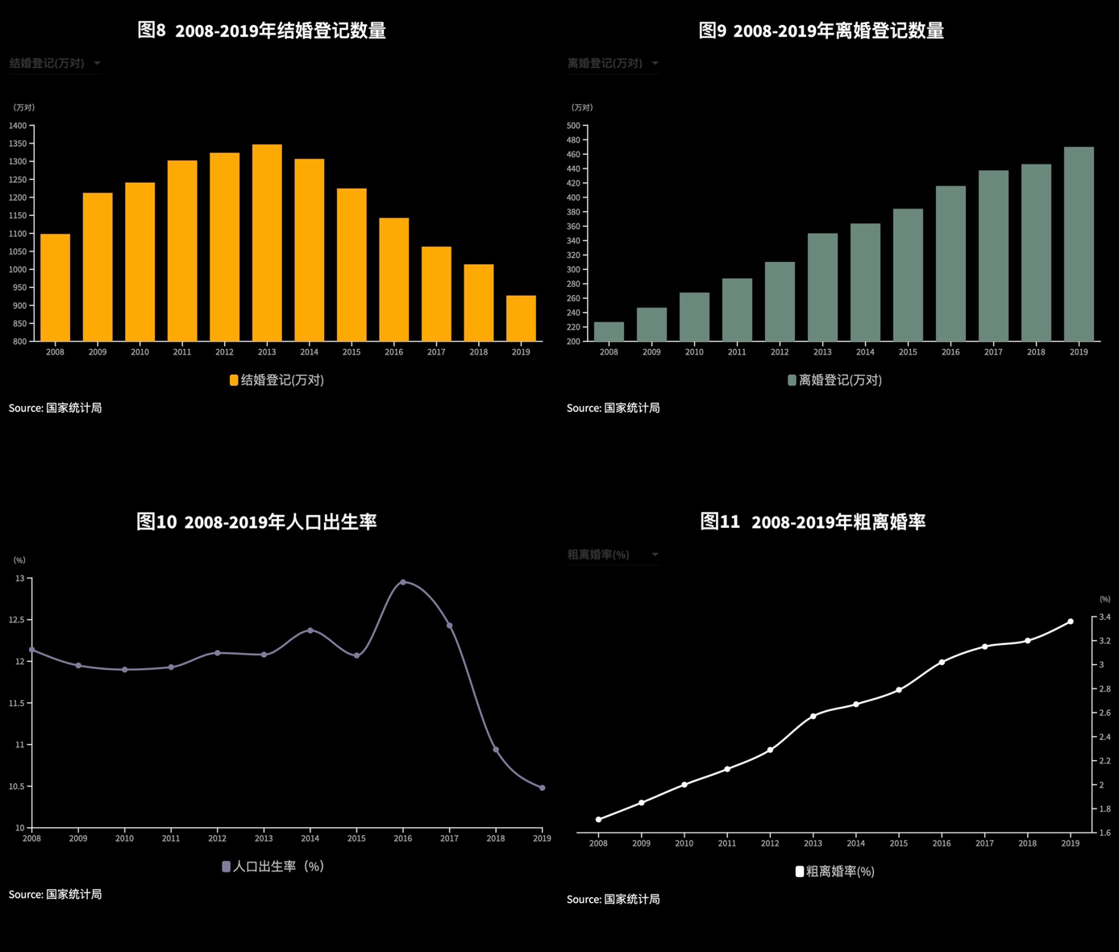

（这张图，所有的“图8”、“图9”、“图10”和“图11”都只改成一个“图8”，然后再在原来“图X”的地方改成“图（a）”）

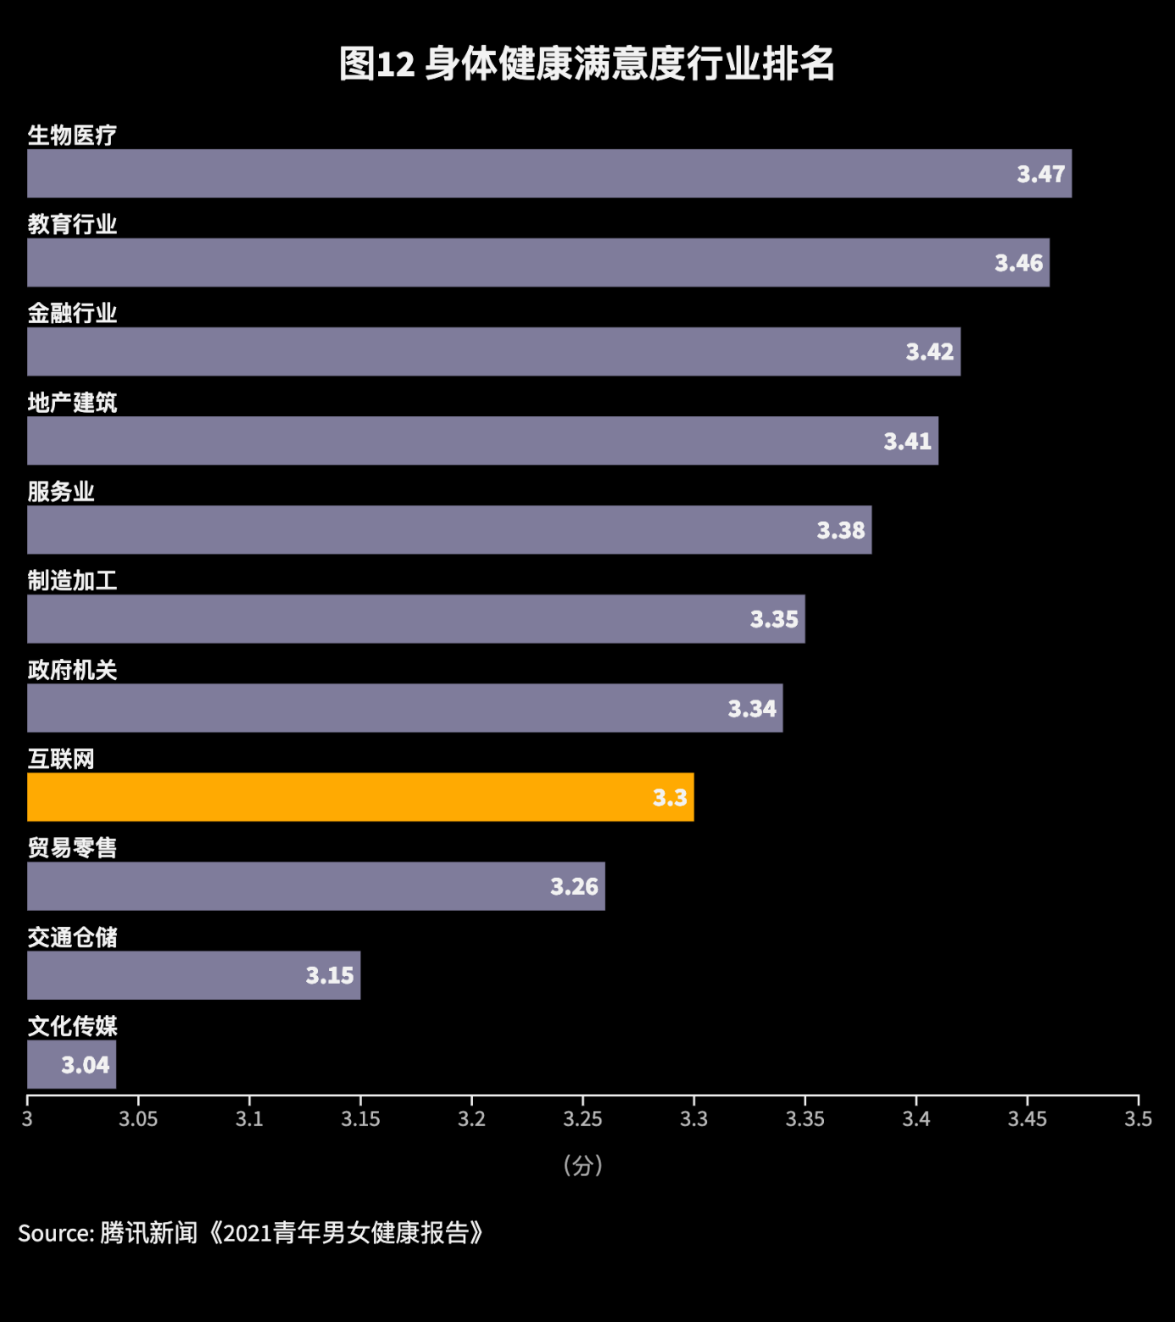

这在时代的风口——互联网行业体现得尤为明显。《2021年青年大健康报告》对各行业职场青年的身体满意度调查显示，互联网行业员工身体健康满意度在全行业中排名倒数第4。这似乎在某种程度上，体现出互联网行业从业者的生存现状。

增加的工作时间，也让青年人的身体健康越发成为问题。日趋丰富的物质生活，似乎不能弥合超时工作对青年人带来的身心双重压力。职场青年的亚健康问题引人担忧，这主要体现在健康自评分数低下、不规律的饮食习惯、睡眠时间不足等方面。

55.3%职场青年青年对自己的身体健康状况不满意

超八成职场青年曾担心自己会猝死

在所有不良饮食习惯中“吃饭时间不规律”占比最高

职场青年睡眠时间不足，加班熬夜晚睡成常态

近八成职场青年睡眠时间不足8小时

12.5%职场青年睡眠时间不足6小时

超七成职场青年23点后入睡

……